Magret de canard à la clémentine
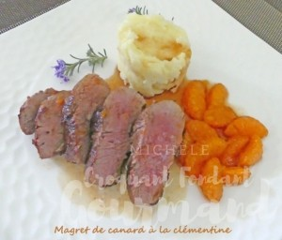 Pour 2 Croquants-Gourmands
- 1 magret de canard
- ¼ de càc de 4 épices
- 3 clémentines
- Jus de clémentine (1 ou 2 fruits)
- 35 g de sucre en poudre
- 20 ml de vinaigre balsamique
- sel & poivre du moulin
Enlever le surplus de gras sur le tour du magret.
Quadriller la peau puis saupoudrer le magret de 4 épices sur les 2 faces.
Laisser quelques instants s'imprégner des épices.
Peler à vif 3 clémentines puis retirer les suprêmes délicatement en recueillant le jus.
Rajouter le jus de 1 ou 2 clémentines pour obtenir 50 ml de liquide.
Mettre le sucre à chauffer dans une petite poêle jusqu'à obtention d'un caramel blond.
Verser le jus de clémentine et le vinaigre balsamique et bien remuer sur feu vif pour dissoudre le caramel.
Faire bouillir pendant quelques secondes pour que le jus s'épaississe.
Réserver au chaud.
Faire cuire le magret côté peau dans une poêle sèche et chaude pendant 7 minutes.
Vider le gras rendu puis faire cuire le côté face pendant 3 minutes.
Déposer les suprêmes de clémentines dans le caramel et les enrober délicatement.
Couper le magret en tranches et les disposer dans des assiettes chaudes.
Les napper d'un peu de caramel de fruits, et entourer de quartiers de clémentines.
Servir sans attendre.

